

**Головной педикулез: как избежать заражения?**

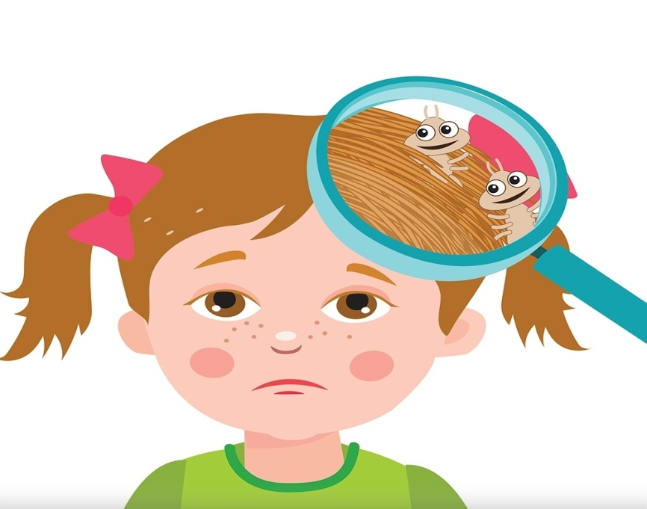

Кажется, что вши – проблема прошлого, но по сей день эти насекомые встречаются в повседневной жизни людей!

👀Вши:  
  
🔹мелкие кровососущие насекомые, паразитирующие на теле человека

🔹не могут бегать, прыгать или летать – они ползают

🔹не имея возможности паразитировать, погибают в течение 2-х дней

❗Заражение человека головными вшами приводит к развитию распространенного паразитарного заболевания – головного педикулеза.  
  
🌍Заболевание распространено повсеместно

👤Источником является заболевший человек

👨‍👩‍👧‍👦Наиболее подвержены заражению дети и члены их семей

Как передается?

👒При прямом тесном контакте с заболевшим, а также при использовании общих предметов – расчесок, головных уборов, одежды, постельных принадлежностей.  
  
Основные симптомы:

🔸наличие живых вшей и гнид на волосистой части головы

🔸выраженный зуд

🔸в запущенных случаях – присоединение инфекции, аллергических реакций, распространение процесса на кожу ушных раковин, заушных областей и шеи

Как выявить:

🔍обнаружение при визуальном осмотре живых вшей и гнид  
🔍локализация – преимущественно на висках и затылке  
🔍живые гниды находятся у основания волос, пустые оболочки и погибшие яйца на расстоянии более 2-3 см от корней волос

Как избавиться?

⚠Существует множество педикулоцидов – специальных средств для уничтожения вшей.

❗Необходимо:  
✔приобрести в аптеке средство для обработки от педикулеза с учетом возраста ребенка

✔использовать средство в соответствии с инструкцией  
✔повторять осмотр ребенка и членов семьи в течение месяца через каждые 7-10 дней

Как избежать заражения?

📌не пользуйтесь чужими расческами, полотенцами, заколками и резинками для волос

📌не передавайте свои личные вещи другим

📌не надевайте чужую одежду, в том числе головные уборы

📌проводите взаимные осмотры членов семьи после их длительного отсутствия

📌после каникул будьте особенно бдительными: проведите осмотр головы и одежды ребенка